任务申请部门 | 服务运营部 |  | 申请人 |  | 廖俊有
任务提出时间 | 2019-04-14 |  | 要求完成时间 |  | 2019-4-16
客户姓名/职务 | 张智涛 |  | 联系电话
费用归属 | 合同 |  | 合同名称 |  | 《四川省国控重点污染源自动监控系统平台升级及运维项目合同》补充协议
任务名称 | 成都市市国控平台问题
1：注销页面有BUG， 使用查询只有第一页的企业可以查出来，如下图，我们查询第五页，有川化股份有限公司，回到第一页查询无该企业
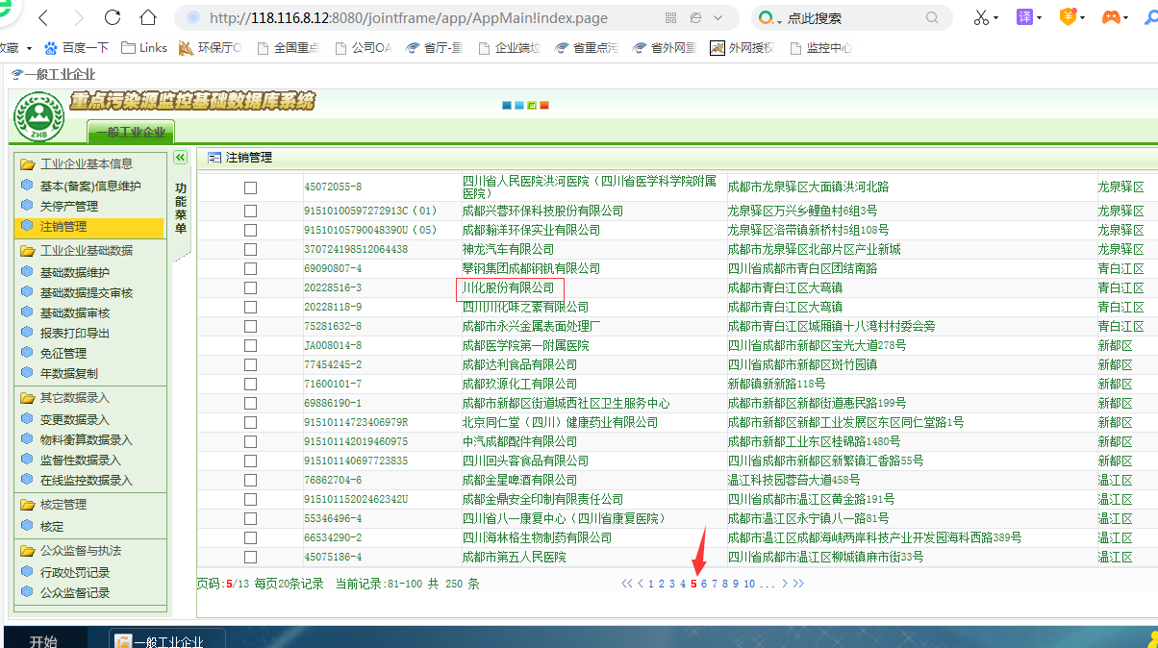
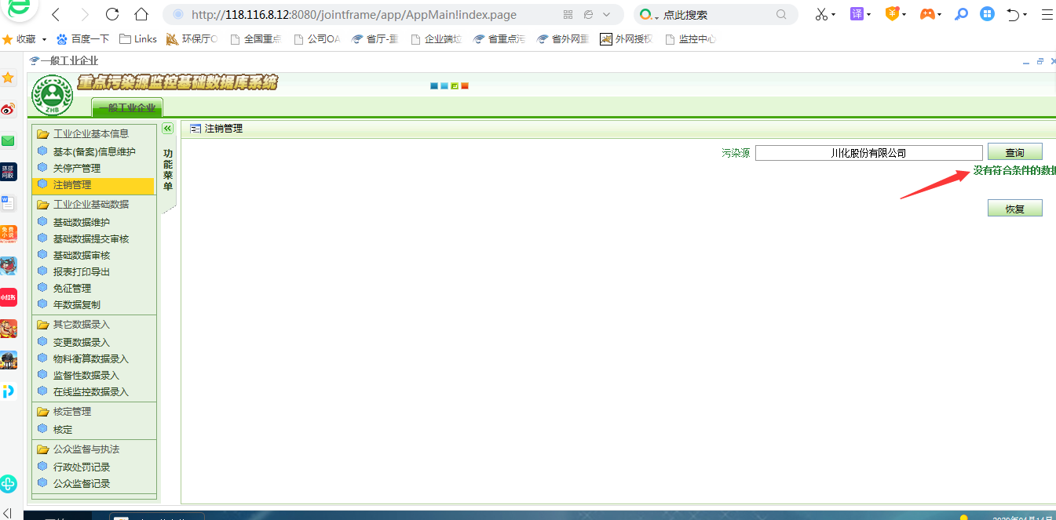

2：账号无法看到企业的废气折算因子，如账号1：gaoxinqu 密码：CHENGDU2009lg#
账号2：jintang02 密码：Hbj115.
使用appadmin账号能正常看到，密码：q1w2e3r4t5
截图如下：使用appadmin
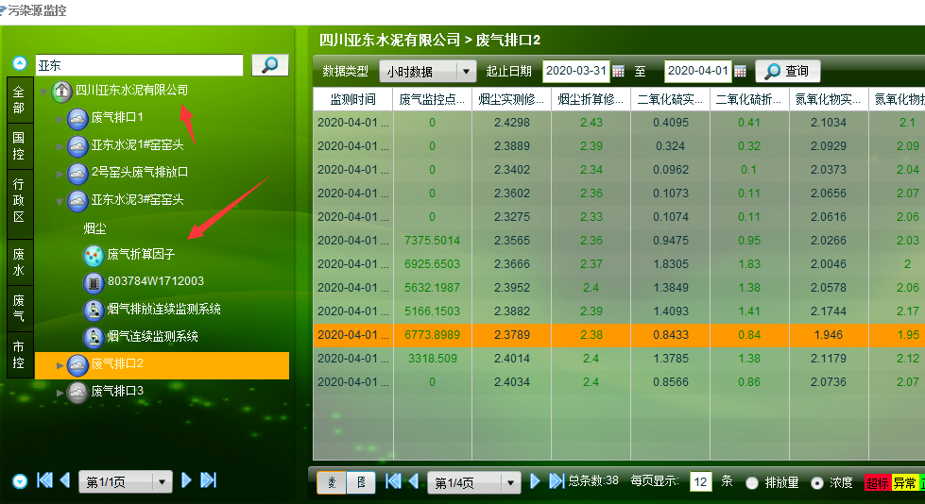
使用gaoxinqu
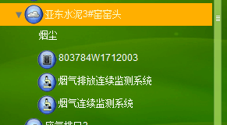

实施部门  审批 | 签名/时间：
实施人 | 责 | 工作量 |  |  |  | 完成时间 | 年 月 日
完成情况确认 | 实施部门确认： 申请人确认：
满意度评价 | □优秀（5分）□满意（4分）□一般（3分）□较差（2分）□很差（1分）  若任务单实施过程优秀、较差或很差，请给出原因：  签名/时间：
特殊情况说明：

